**今日动态**

**5月8日 星期一 晴**

1. **入园情况：**

近期大家都能早早地来幼儿园，表扬所有的小朋友，天气突变，昼夜温差很大，大家尽量少带孩子去人群密集的场所，注意自我防护哦！

**2.区域活动**

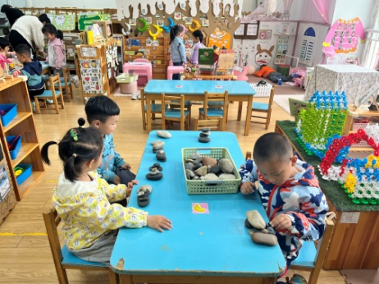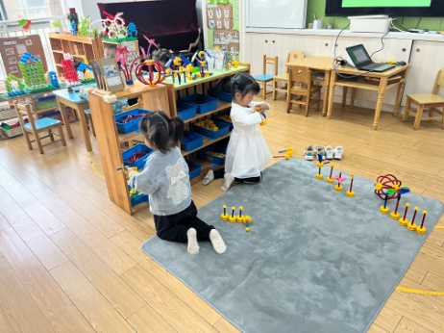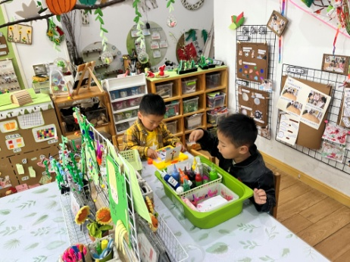

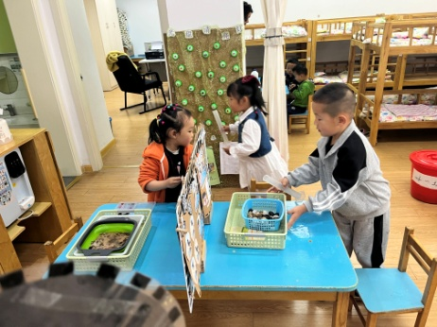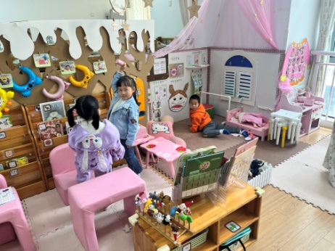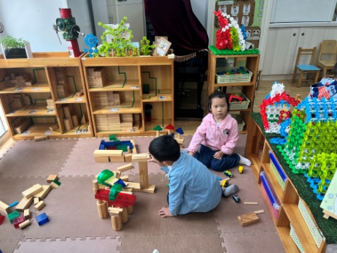

**3.户外混龄活动**

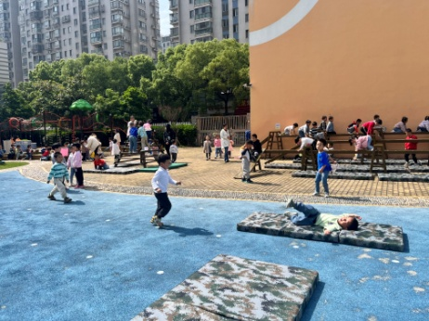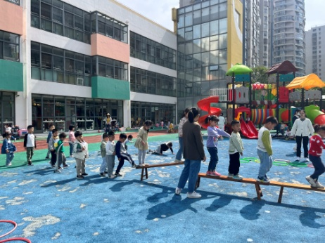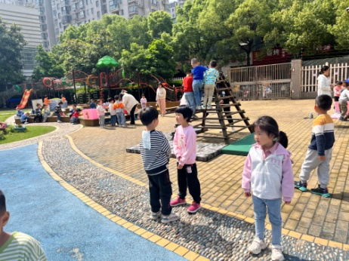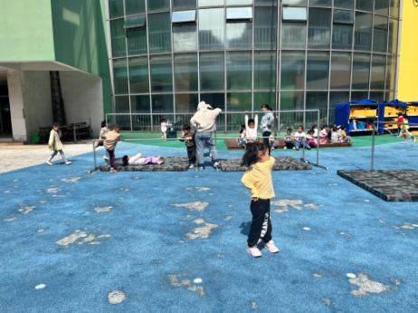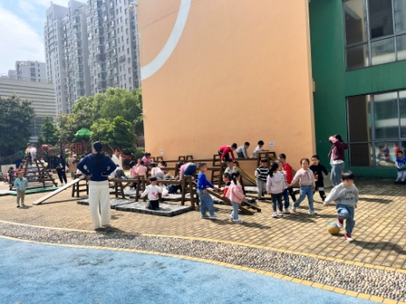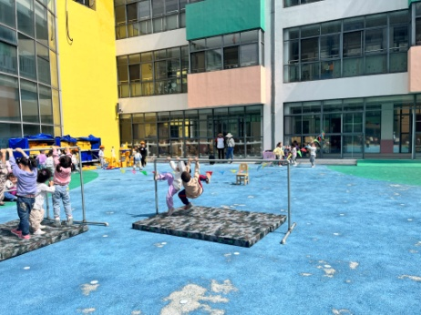

**4.集体活动**

这是一节认识点卡的数学活动。点卡是上面有不同数量的点子的卡片，和实物卡片大相径同。本次活动主要引导幼儿认识1-3的点卡，并能按点卡上的数量给点卡匹配相应的实物卡片。

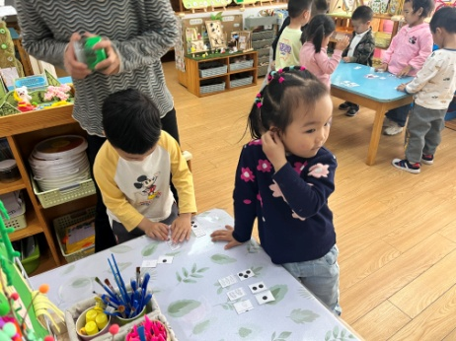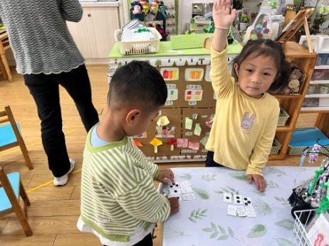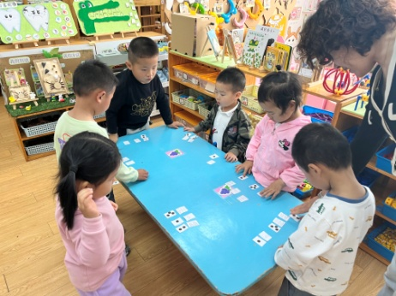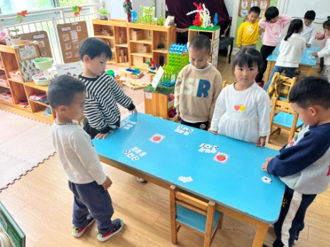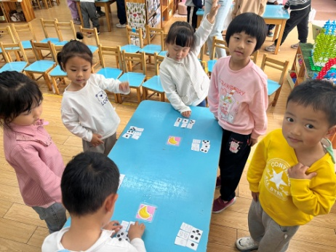

**5.生活活动**

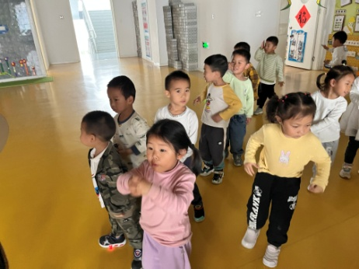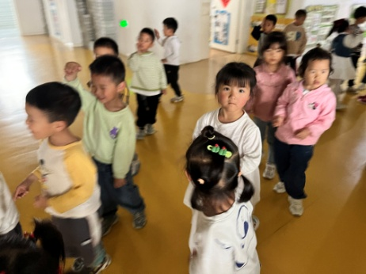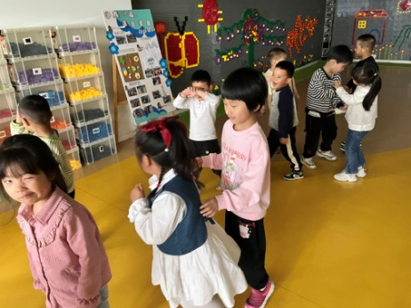

**6.温馨提示**

（1）家里有关于石头的作品、图书或者玩具，麻烦大家抽空带来扩充一下我们的区域哦，谢谢！

（2）目前班级的石头还有些少，麻烦大家再收集一下抽空带来哦！